【畅享】日本本州畅享经典悠游温泉六日跟团游（神名）（3-4月）行程单
畅享
产品编号 | RB1739947677QZ | 出发地 | 江苏省-南京市 | 目的地 | 日本-神户-京都-大阪-名古屋-东京-奈良-镰仓-富士山
行程天数 | 6 | 去程交通 | 飞机 | 返程交通 | 飞机
参考航班 | D1 南京—神户 HO1507 (11:30-15:00)
产品亮点 | 交通：南京进出，交通便捷，可以托运2件行李，每件不超过23公斤；
产品介绍 | 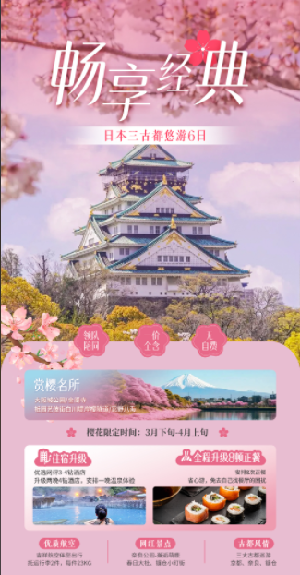
行程安排
D1
行程详情 | 南京 神户  南京==飞机==神户 参考航班：HO1507 (11:30-15:00)
用餐 | 早餐：X 午餐：X 晚餐：X
住宿 | 神户或附近地区酒店
D2
行程详情 | 神户 奈良 大阪  【奈良神鹿公园】[赏樱百选名所，花见参考:3月下旬至4月中旬]（约20分钟）是日本最大的公园，园内遍植松树，许多古寺、神社都在林间的空隙里。园内1200头的梅花鹿嬉游其间，因此又有鹿园之称。（在注意安全的情况下，可以喂食可爱的“鞠躬”小鹿，亲密接触，也是难忘的回忆哦）
用餐 | 早餐：酒店内 午餐：√ 晚餐：√
住宿 | 大阪或附近地区酒店
D3
行程详情 | 京都 中部  【金阁寺】世界文化遗产[赏樱百选名所，花见参考3月中下旬--4月中旬]（约40分钟）建于1397年，原本是幕府将军足利义满（相传就是一休和尚里的足利将军）的别墅，初名鹿苑寺，由于外表贴金，所以又称金阁寺。
用餐 | 早餐：酒店内 午餐：√ 晚餐：√
住宿 | 中部地区酒店
D4
行程详情 | 中部 富士山  【富士山】第13个世界文化遗产－日本的象征 ～「富士山」
用餐 | 早餐：酒店内 午餐：√ 晚餐：√
住宿 | 温泉酒店
D5
行程详情 | 富士山 东京  【相模湖赏樱】[赏樱百选名所，花见参考3月中下旬--4月中旬]（约60分钟）是在相模川建造相模水库而形成的人造湖，它是奈川县的五湖之一，因为和东京往返交通方便成为了人气度假地。除了湖水本身，相模湖还是一个知名的赏樱地，春天的时候这里有着漫山的樱花。
用餐 | 早餐：酒店内 午餐：√ 晚餐：√
住宿 | 东京或附近地区酒店
D6
行程详情 | 东京 镰仓 名古屋 南京  【鹤冈八幡宫】[花见参考:3月下旬至4月中旬]是三大八幡宫之一，建于1063年，是镰仓的象征，这里以欣赏自然美景著称，春天的樱花和藤花，夏天的莲花，秋天的红叶都美不胜收。
用餐 | 早餐：酒店内 午餐：X 晚餐：X
住宿 | 无
费用说明
费用包含 | 1、住宿：相当于网评3-4钻标准
费用不包含 | 1、出发地/机场的往返交通费；
购物点
项目类型 | 描述 | 停留时间 | 参考价格
电器店 | 可自由选购日本新款、高科技电器及电子产品 | 60 分钟
综合免税店 | 日本高科技类保健产品，美容护肤品等，当日免税产品 | 60 分钟
其他说明
预订须知 | 一经预订取消有损
温馨提示 | 温馨提示:

